Dựa vào bài tập mô tả trong phần rest

<https://github.com/TechMaster/SpringBootBasic/blob/main/rest/Slides/B%C3%A0i%20t%E1%BA%ADp%20Spring%20boot%20rest%20crud%20api%20validation%20openapi.txt>

<https://github.com/TechMaster/SpringBootBasic/tree/main/rest/06CrudRestValidationOpenAPI/employee>

và app book store trong crud

<https://github.com/TechMaster/SpringBootBasic/tree/main/crud>

Hãy viết 1 app crud cho Employee và có giao diện thymeleaf, sử dụng spring jpa và h2 database

_ Employee object được mô tả trong ứng dụng rest ở trên . Để đơn giản trong app này chỉ dung 3 fields: firstName, lastName và emailId

_ Màn hình home hiển thị list employee

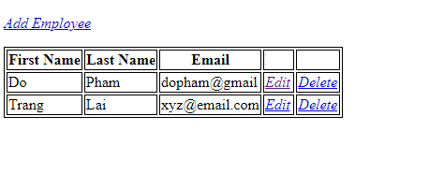

+ Khi ấn Add Employee hãy hiển thị màn hình Add Employee (Mô tả ở dưới)

+ Ấn vào Edit sẽ chuyển sang màn hình Edit Employee

+ Ấn vào Delete sẽ xóa Employee và redirect lại về màn hình home

_ Màn hình Add/Edit Employee

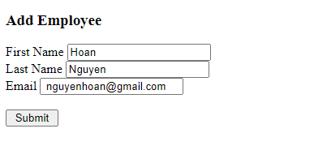

+ Màn hình Add thì các field lúc hiển thị là rỗng, không có giá trị. Màn hình Edit thì các field phải hiển thị thông tin Employee hiện tại để sửa

+ Thêm phần validation và show message nếu có lỗi validation khi submit

+ Nếu Add/Edit thành công, redirect về lại màn hình home